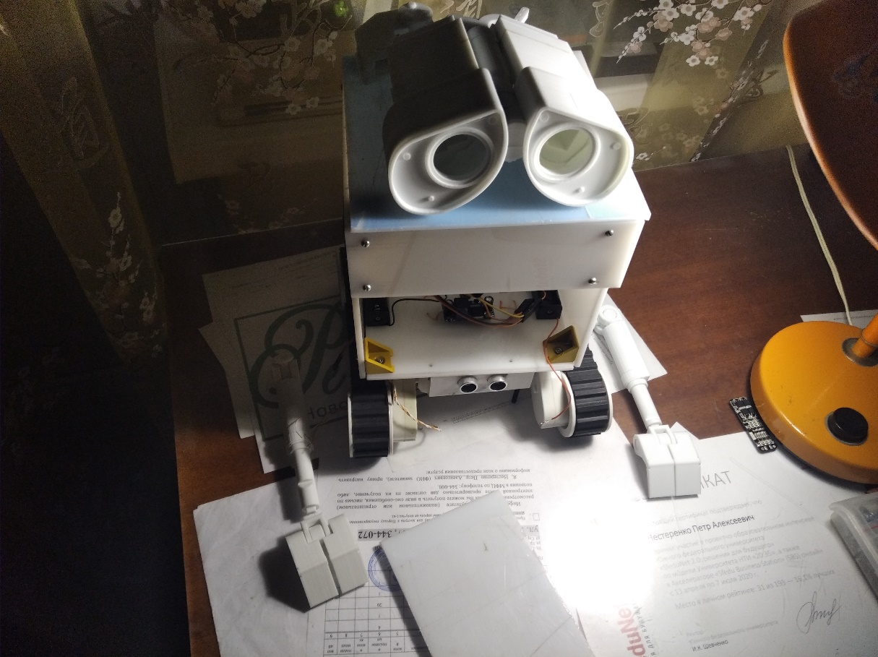

Рис №1. Состояние робота на данный момент  
  
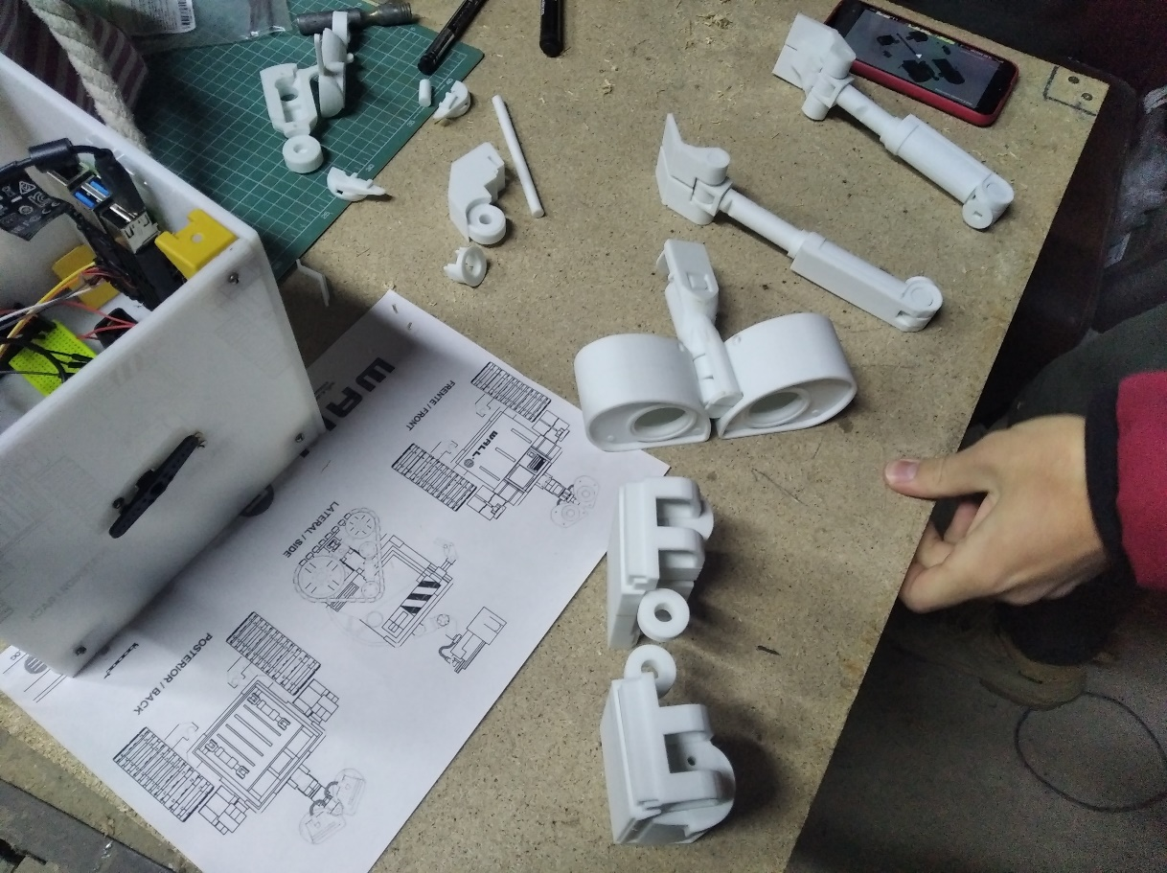  
  
Рис №2. Процесс сборки глаз и рук  
  
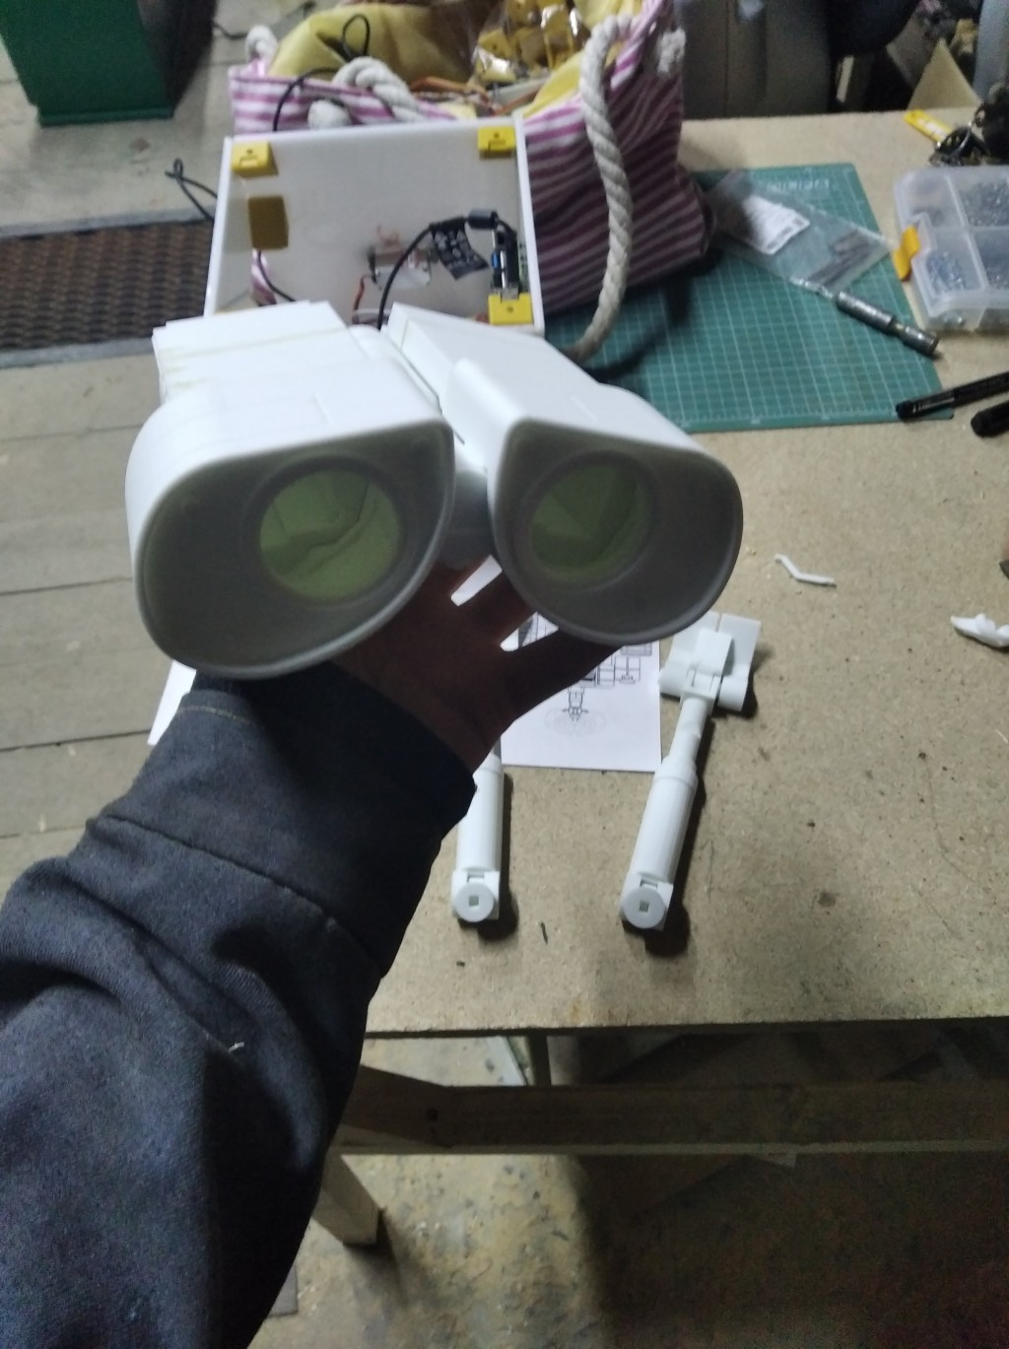  
  
Рис №3. Глаза и руки в сборе

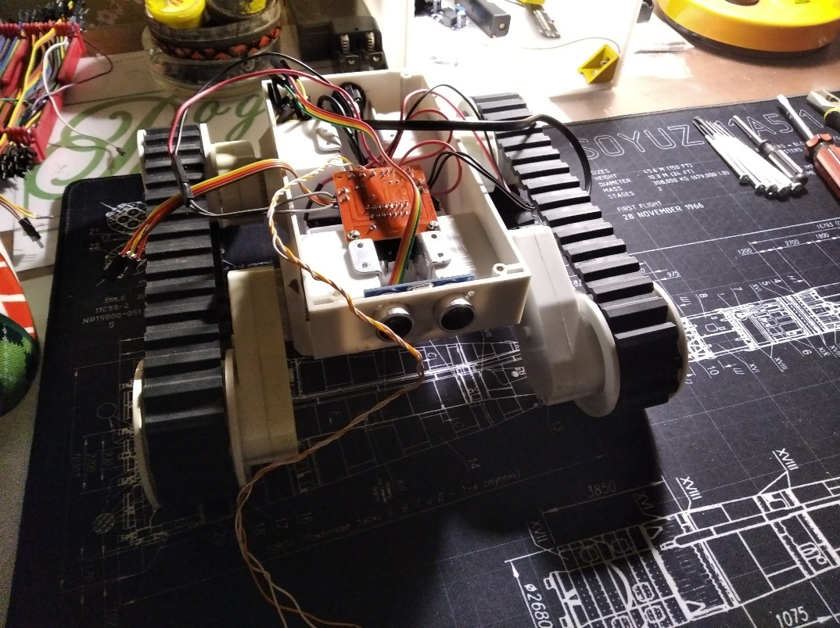  
  
Рис №4. Сборка ходовой  
  
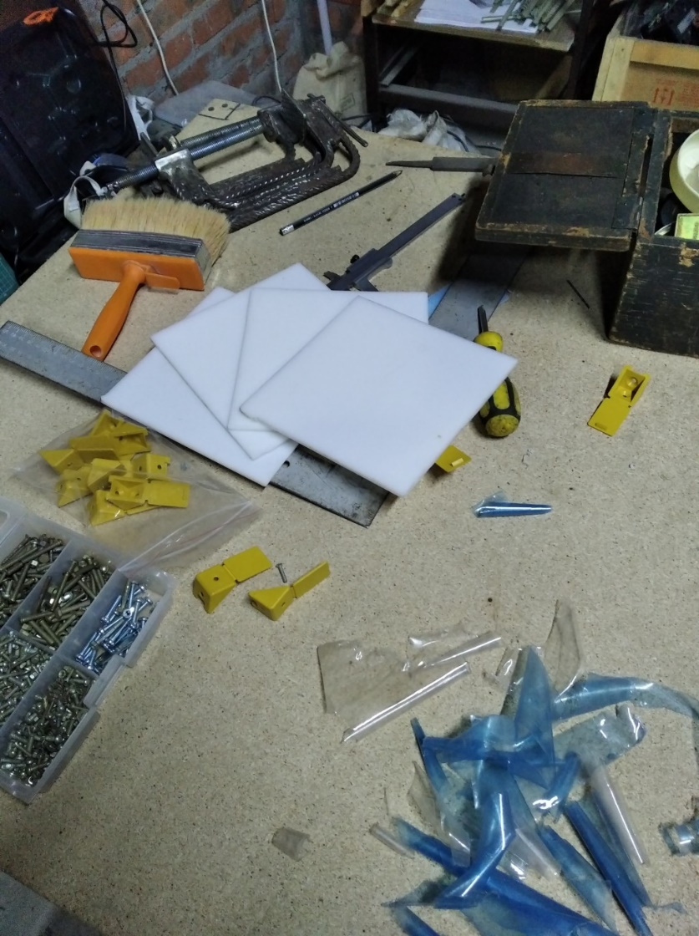

Рис №5. Сборка корпуса из акрила (1)

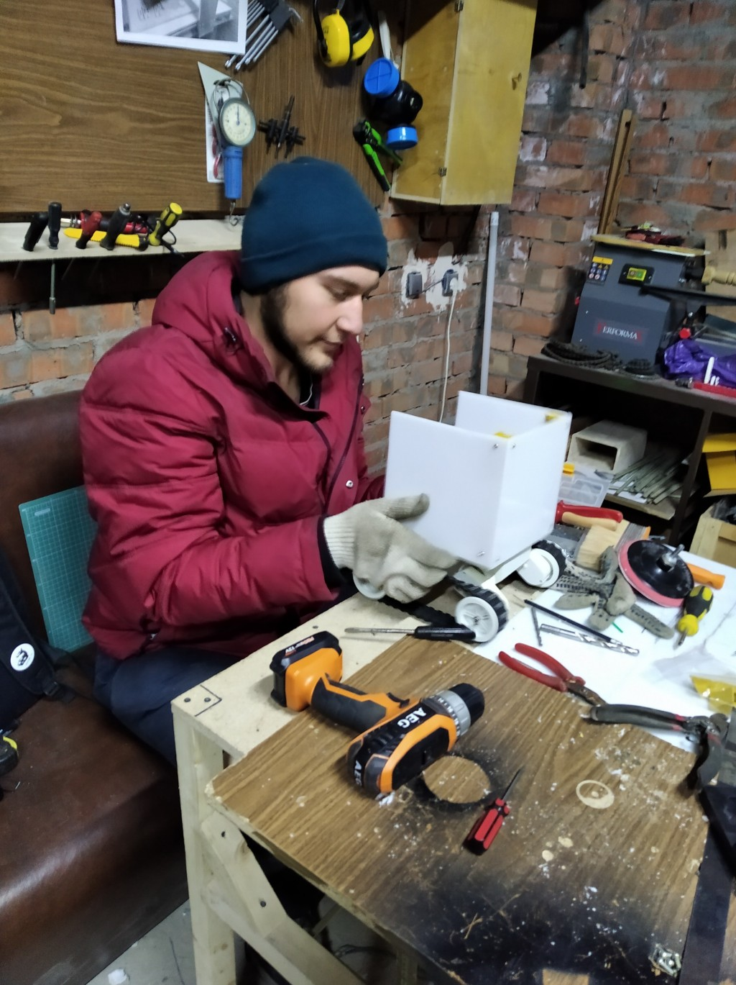  
  
Рис №6. Сборка корпуса из акрила (2)